SignalTap II Logic Analyzer使用方法

1. 打开SignalTap II Logic Analyzer。
   1. 如图1所示，在Quartus 的菜单栏选择“Tools”，选择“SignalTap II Logic Analyzer”。
   2. 单击打开SignalTap II Logic Analyzer分析器，如图2所示。

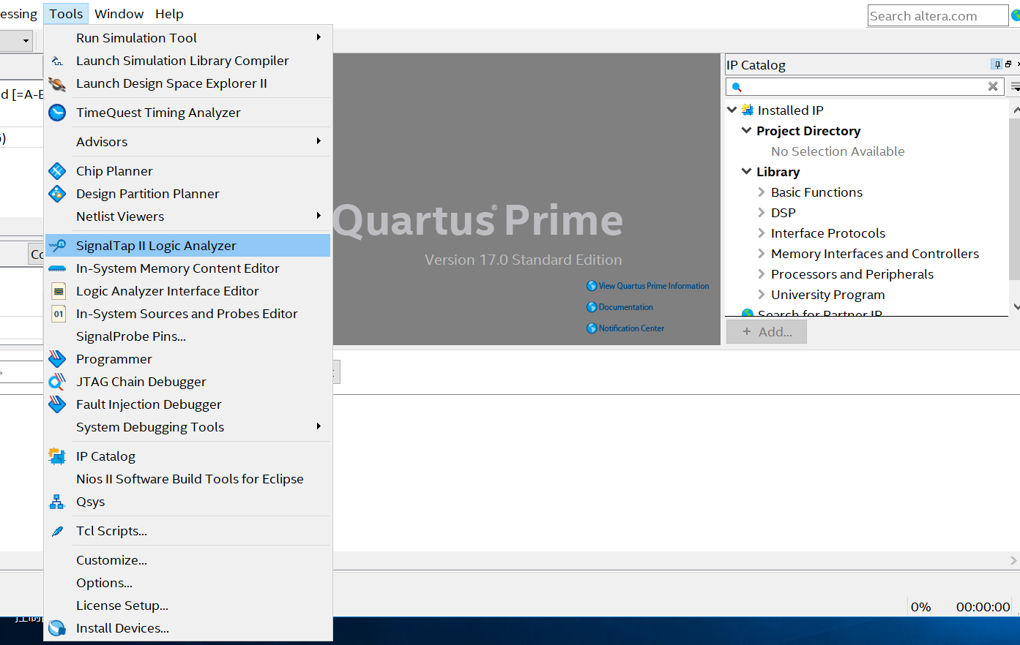

图1

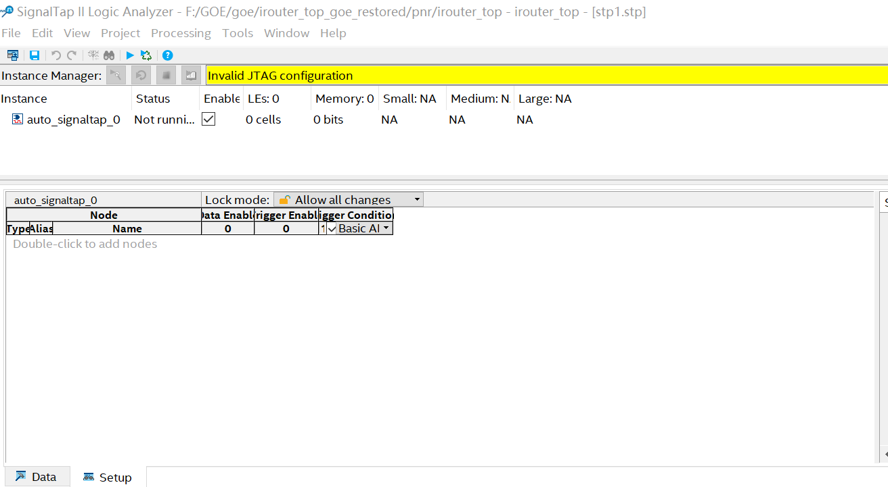

图2

1. 新建实例
   1. 在InstanceManager中右击空白处，弹出菜单选项，选择“Create Instance”新建实例，如图3所示。

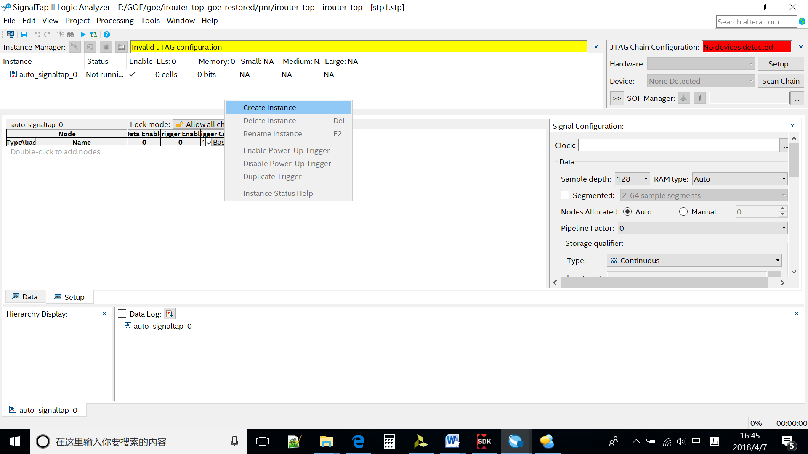

图3

* 1. 选中新添加的实例，双击实例对应的文本框，弹出Node Finder文本框，如图4所示。

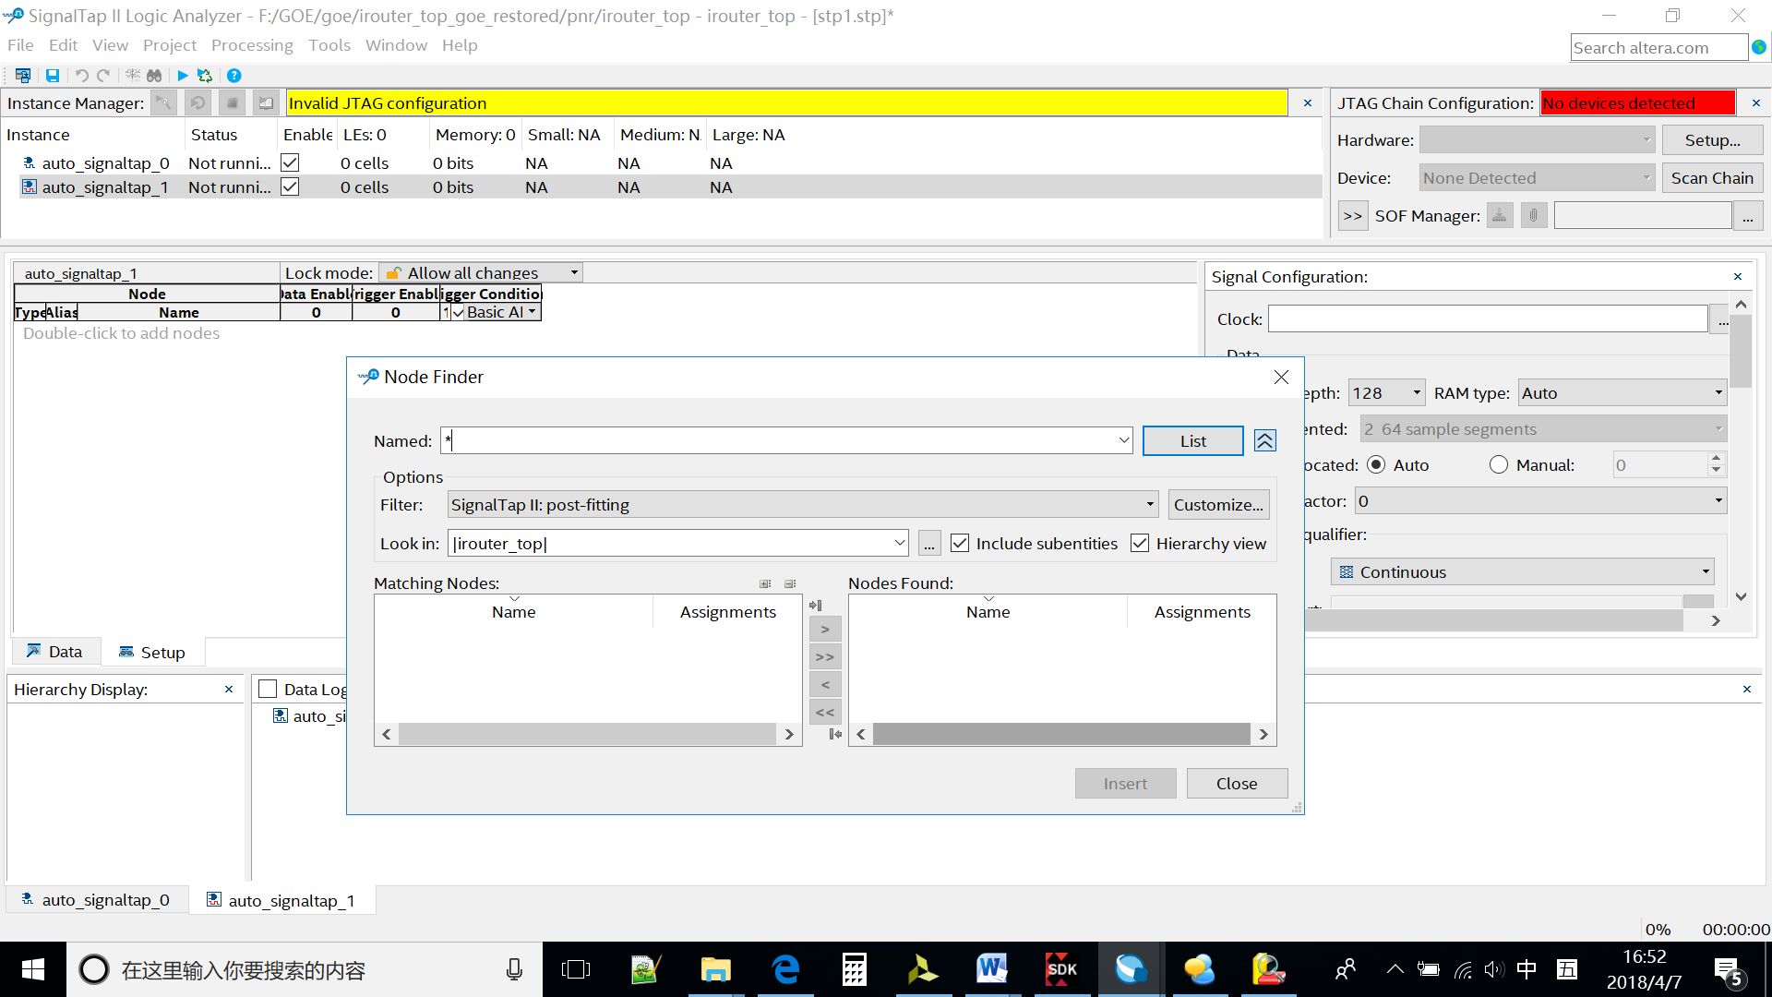

图4

* 1. 在Node Finder文本框单击look in项后的 “…”按钮，如图5所示，选择要查看signaltap的模块；在Options Filter下拉列表框选择过滤信号的选项；Named为过滤的信号名。然后单击“List”按钮。

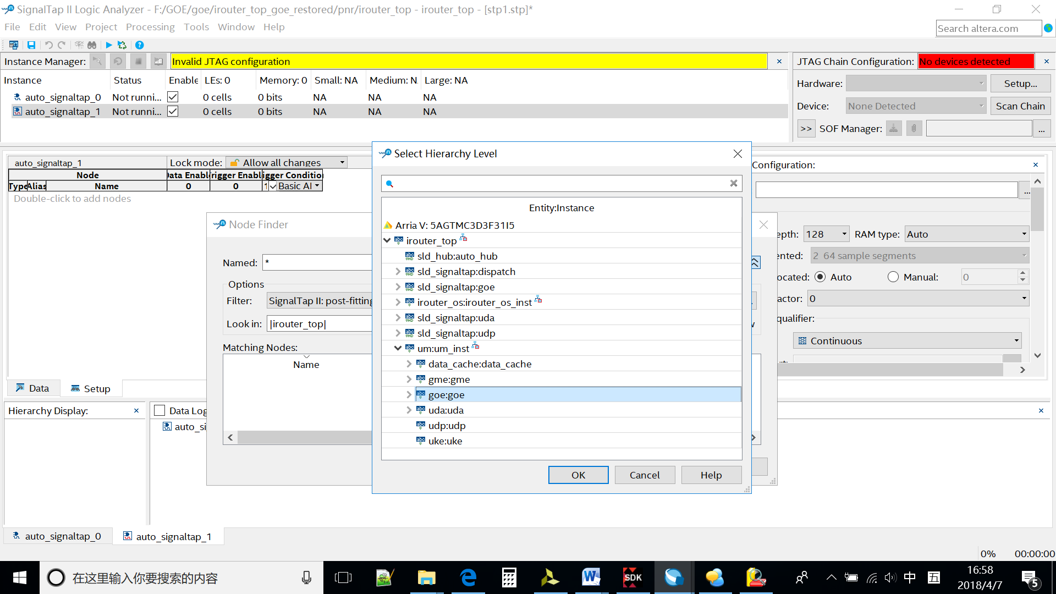

图5

* 1. 单击“List”按钮后，匹配的结点就会在Matching Node文本框列出，如图6所示。

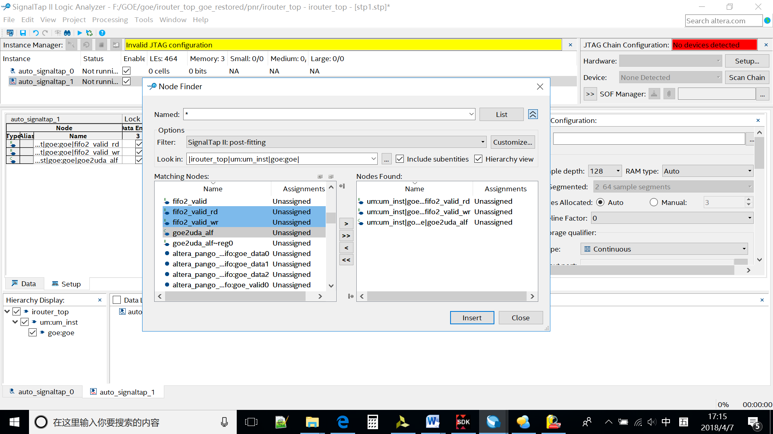

图6

* 1. 在左侧的Matching Node文本框选中要观察的信号点击中的“>”箭头将其添加到右边的文本框中。
  2. 当想要观察的信号全部添加到右文本框后，点击“Insert”按钮将其插入到实例列表框中，点击“Close”按钮关闭Node Finder文本框，如图7所示。

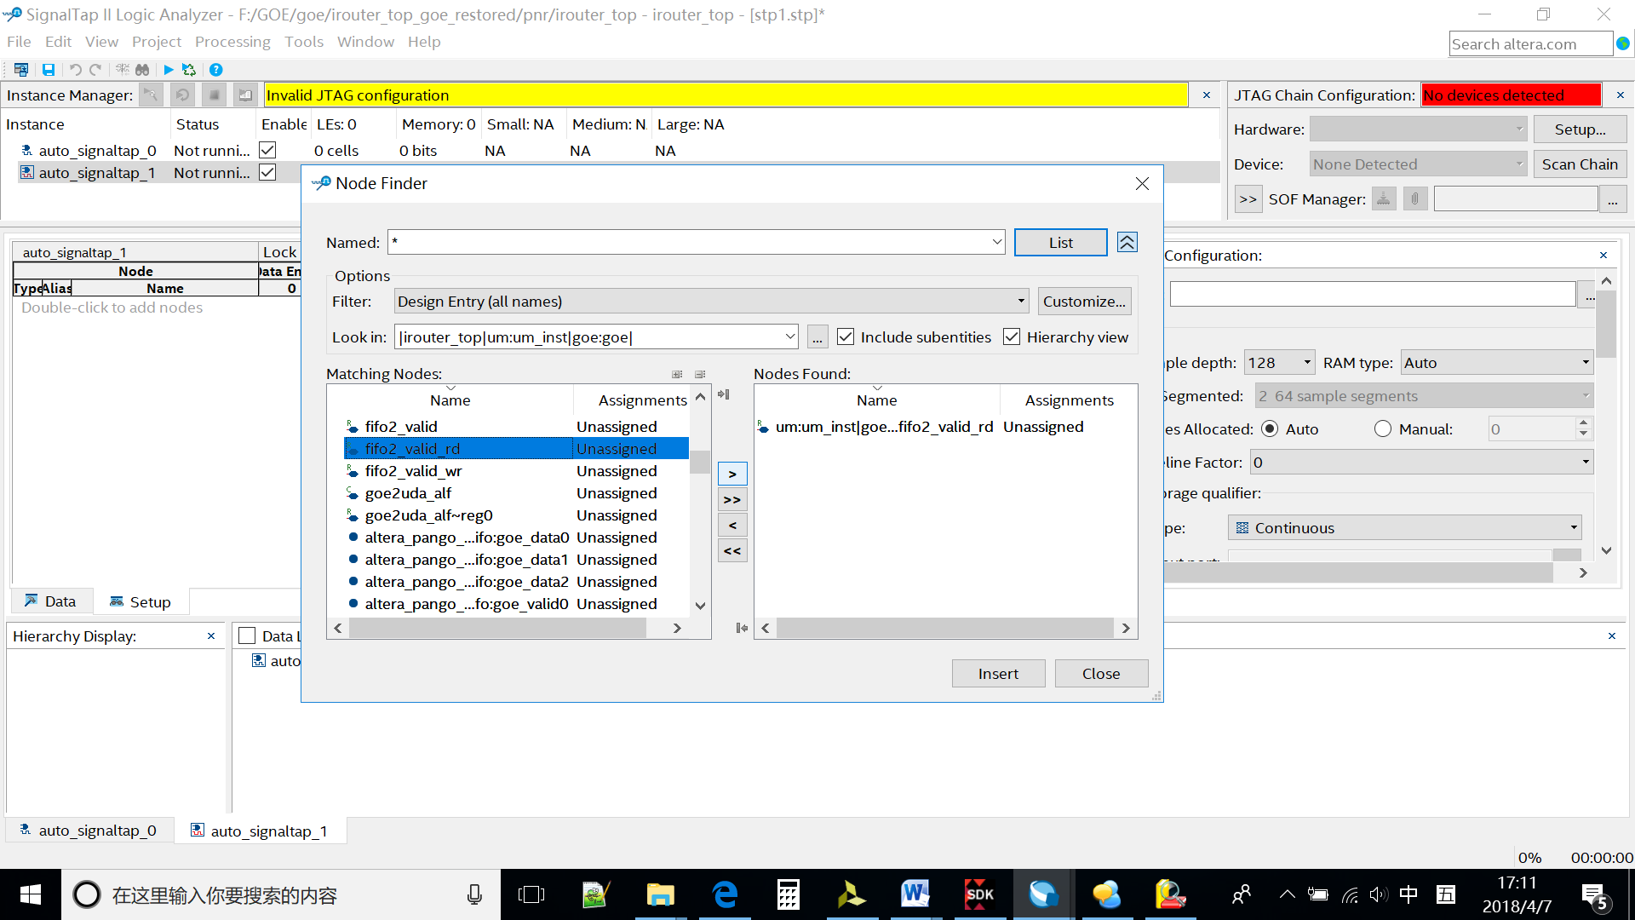

图7

* 1. 添加完信号之后，需要添加信号的采样时钟信号。即在Singal Configuration框中选择“Clock”选项的“…”按钮，在Node Finder中选择信号的采样时钟。如步骤c-f。
  2. 保存Signaltap文件，然后编译工程。

实验